N.° 2243.
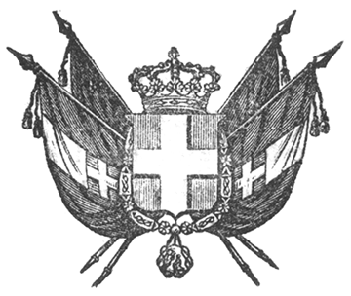

VITTORIO EMANUELE II
re di sardegna, di cipro e di gerusalemme,
duca di savoia e di genova, ecc. ecc.,
principe di piemonte, ecc. ecc. ecc.

Sulla proposta del Nostro Ministro Segretario di Stato per gli affari della Guerra;
Sentito il Nostro Consiglio dei Ministri;
Abbiamo decretato e decretiamo quanto segue:

Articolo unico.

È concessa piena ed intiera amnistia a tutti gli inscritti colpevoli di renitenza alla leva nell’Isola di Sardegna i quali siano già stati condannati, o si trovino soggetti a procedimento, ovvero siano latitanti, colla condizione però di costituirsi avanti l’Intendente della Provincia a cui appartengono, entro tutto il mese di settembre venturo.
Ordiniamo che il presente Decreto, munito del Sigillo dello Stato, sia inserto nella raccolta degli atti del Governo, mandando a chiunque spetti di osservarlo e di farlo osservare.
Dato a Torino li 22 giugno 1857.

VITTORIO EMANUELE

(Luogo del Sigillo).
V.° Il Guardasilli
de foresta.

ALFONSO LA MARMORA.

